[IF=14.7007！武汉大学中南医院在Nature子刊上发表的论文被质疑免疫组化图重叠，该研究获数十项基金支持](https://mp.weixin.qq.com/s?__biz=Mzg3MzU3MzY4Ng==&mid=2247518960&idx=1&sn=816f724965874ebbe9dedb75f25fa64a)

原创撤稿资讯[撤稿资讯](javascript:void(0);)2025-04-14 05:31:00江苏



2023年5月，**武汉大学中南医院**在*Nature Communications（IF14.7007/1区）*期刊上发表了一篇论文。在**发表2年后**，因**图片组内重复**在pubpeer上被读者质疑。

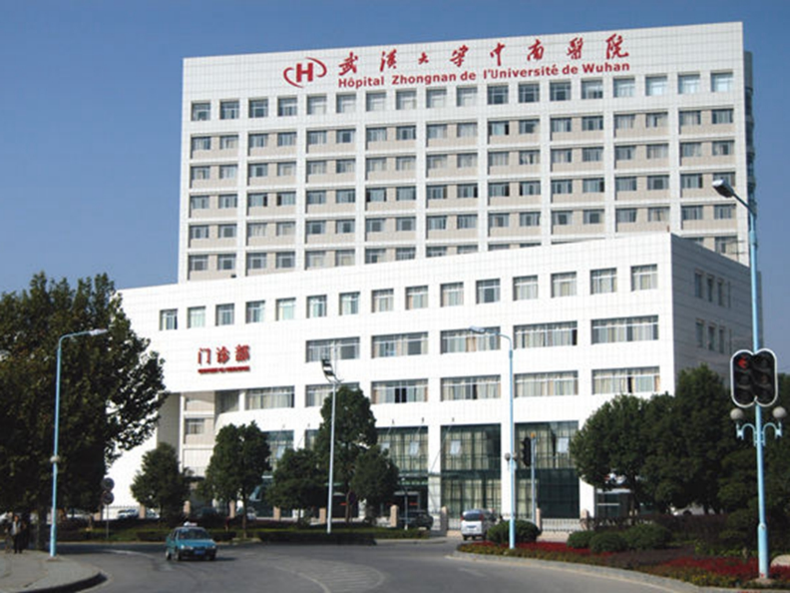

1



**论文概述**

论文题为**“ERK and USP5 govern PD-1 homeostasis via deubiquitination to modulate tumor immunotherapy”**（ ERK和USP5通过去泛素化调控PD-1稳态，调节肿瘤免疫治疗）

第一作者：武汉大学中南医院的Xiangling Xiao, Jie Shi, Chuan He

通讯作者：武汉大学中南医院的Conghua Xie，Jinfang Zhang

程序性细胞死亡蛋白1 （programmed cell death protein 1, PD-1）是T细胞上的一种抑制性受体，在促进肿瘤免疫逃逸中起重要作用。虽然有报道称泛素E3连接酶调节PD-1的稳定性，但调控PD-1稳态调节肿瘤免疫治疗的去泛素酶仍然未知。在这里，我们发现泛素特异性蛋白酶5 （USP5）是PD-1真正的去泛素酶。在机制上，USP5与PD-1相互作用，导致PD-1的去泛素化和稳定。此外，细胞外信号调节激酶（ERK）在Thr234位点磷酸化PD-1，并促进PD-1与USP5的相互作用。条件敲除T细胞增加了效应细胞因子的产生，延缓了小鼠肿瘤的生长。USP5与曲美替尼或抗ctla -4联合抑制小鼠肿瘤生长具有叠加效应。总之，本研究描述了ERK/ usp5介导的PD-1调控的分子机制，并确定了增强抗肿瘤疗效的潜在联合治疗策略。（本段内容为AI翻译，原始内容请见官网）

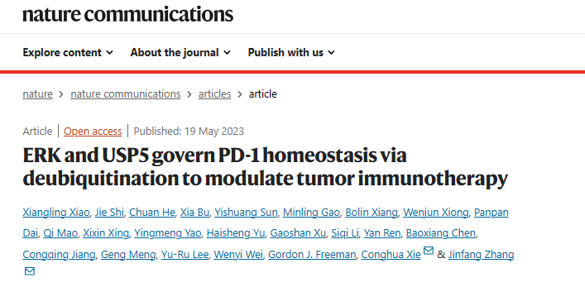

2



**基金支持**

本研究共受多项基金支持：

**国家重点研发计划项目（2022YFC3401500 to jz）**

**国家自然科学基金项目（31970732和82273062 to jz， 82203319 to M.G, 82103149 to H.Y.）**

**中央高校基本科研业务费项目（2042022dx0003 to jz和H.Y.）**

**湖北省发展项目（2020BCA069 to C.X）**

**武汉市基础研究知识创新项目（jz）**

**湖北省自然科学基金项目（2022CFA008 to J.Z.）**

**武汉大学中南医院转化医学与跨学科研究联合基金项目（ZNJC201922 to C.X. and J.Z.）**

**中国药学会医院药剂科立项研究项目（CPA-Z05-ZC-2022-002 to J.Z.）提高疑难疾患（肿瘤）诊疗能力工程建设项目（2022CFA008 to C.J.）**

**美国国家癌症研究所（P50CA101942）**

3



**质疑与争议**

质疑一：2025年4月，读者Patania symphonodes提出质疑，认为本文图6d中的部分免疫组化图经过90°翻转后与组内图片有重叠之处。（见同色方框标记）

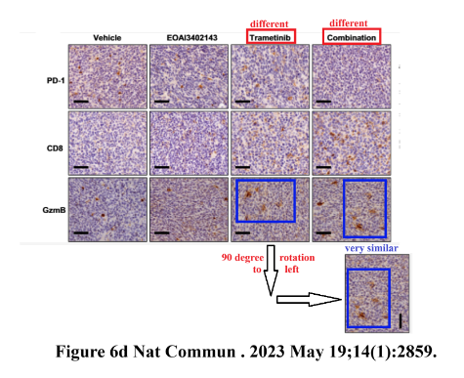

图6d  南京深瞳全网查重

4



**作者回应**

针对上述质疑，尚未见到作者在www.pubpeer.com上的回应内容。

参考文献：

https://pubpeer.com/publications/8C57FAEFF83205C9C284D9323A3057/

https://www.nature.com/articles/s41467-023-38605-3

**超全、超强、超快的科研诚信舆情监测系统**

文章被质疑，第一时间告知您！

拥有超全面的科研论文数据库，目前已汇聚超过23万篇文献。系统24小时不间断监控，每10分钟即更新舆情信息，确保数据时效性。支持个性化订阅管理，让您轻松追踪个人研究成果的受关注情况及任何质疑，确保第一时间掌握文章动态。

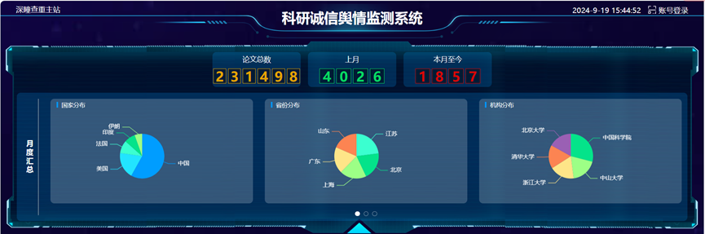

**深瞳查重子系统——引文异常核查系统**

核查论文引文是否被PubPeer质疑、勘误、关注或撤稿，确保综述类等文章免受问题引文影响，维护结论的可靠性。

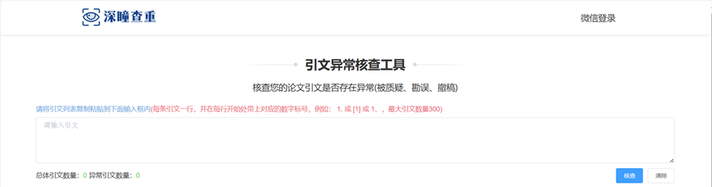

**往期推荐**



[刚发表6天就被质疑图像重复！上海九院口腔颌面头颈肿瘤科高分一区论文陷学术争议，该研究获国自然资助](https://mp.weixin.qq.com/s?__biz=Mzg3MzU3MzY4Ng==&mid=2247517709&idx=1&sn=102aa74abe3efea5859a2ab50d9e6a8b&scene=21" \l "wechat_redirect" \o "https://mp.weixin.qq.com/s?__biz=Mzg3MzU3MzY4Ng==&mid=2247517709&idx=1&sn=102aa74abe3efea5859a2ab50d9e6a8b&scene=21#wechat_redirect" \t "_blank)



[Nature发布猛料！全球撤稿率排名，三家中国医院包揽前三！](https://mp.weixin.qq.com/s?__biz=Mzg3MzU3MzY4Ng==&mid=2247517544&idx=1&sn=376c36823c1645bc3e22d2aca4b4426f&scene=21" \l "wechat_redirect" \o "https://mp.weixin.qq.com/s?__biz=Mzg3MzU3MzY4Ng==&mid=2247517544&idx=1&sn=376c36823c1645bc3e22d2aca4b4426f&scene=21#wechat_redirect" \t "_blank)



[疑似AI生成，该期刊上百篇论文被撤，有作者抗议：标准过于严格了！](https://mp.weixin.qq.com/s?__biz=Mzg3MzU3MzY4Ng==&mid=2247517244&idx=1&sn=f42fc5762b918904a7f38badb09ae224&scene=21" \l "wechat_redirect" \o "https://mp.weixin.qq.com/s?__biz=Mzg3MzU3MzY4Ng==&mid=2247517244&idx=1&sn=f42fc5762b918904a7f38badb09ae224&scene=21#wechat_redirect" \t "_blank)



[图片重叠疑云笼罩！哈医大两附属医院联合发表的论文遭职业打假人深扒](https://mp.weixin.qq.com/s?__biz=Mzg3MzU3MzY4Ng==&mid=2247517079&idx=1&sn=8fa5d30a216c17a832839953f224149c&scene=21" \l "wechat_redirect" \o "https://mp.weixin.qq.com/s?__biz=Mzg3MzU3MzY4Ng==&mid=2247517079&idx=1&sn=8fa5d30a216c17a832839953f224149c&scene=21#wechat_redirect" \t "_blank)



[国自然资助“翻车”？华中科技大学同济医学院附属协和医院发表在2区的高分论文被质疑图片重复](https://mp.weixin.qq.com/s?__biz=Mzg3MzU3MzY4Ng==&mid=2247517131&idx=1&sn=0fddc90897aedb3f61fd1b0152cf34b5&scene=21" \l "wechat_redirect" \o "https://mp.weixin.qq.com/s?__biz=Mzg3MzU3MzY4Ng==&mid=2247517131&idx=1&sn=0fddc90897aedb3f61fd1b0152cf34b5&scene=21#wechat_redirect" \t "_blank)



[IF6.6期刊论文陷“图像重复”风波，青岛大学附属医院论文被质疑，作者未回应](https://mp.weixin.qq.com/s?__biz=Mzg3MzU3MzY4Ng==&mid=2247517173&idx=1&sn=bd88924f88e69c1225686e6f3d780e81&scene=21" \l "wechat_redirect" \o "https://mp.weixin.qq.com/s?__biz=Mzg3MzU3MzY4Ng==&mid=2247517173&idx=1&sn=bd88924f88e69c1225686e6f3d780e81&scene=21#wechat_redirect" \t "_blank)



[与不相关论文图像重复导致撤稿，作者表示反对，复旦大学附属华山医院的2区论文陷争议](https://mp.weixin.qq.com/s?__biz=Mzg3MzU3MzY4Ng==&mid=2247517093&idx=1&sn=eed25917df329f444f2c1573b5462fbe&scene=21" \l "wechat_redirect" \o "https://mp.weixin.qq.com/s?__biz=Mzg3MzU3MzY4Ng==&mid=2247517093&idx=1&sn=eed25917df329f444f2c1573b5462fbe&scene=21#wechat_redirect" \t "_blank)



[国自然资助！荧光图“复制粘贴”？ 首都医科大学附属北京天坛医院论文被质疑](https://mp.weixin.qq.com/s?__biz=Mzg3MzU3MzY4Ng==&mid=2247517270&idx=1&sn=707395e761d115c6ea9b61b3943ca026&scene=21" \l "wechat_redirect" \o "https://mp.weixin.qq.com/s?__biz=Mzg3MzU3MzY4Ng==&mid=2247517270&idx=1&sn=707395e761d115c6ea9b61b3943ca026&scene=21#wechat_redirect" \t "_blank)



[前列腺癌领域巨头多篇论文被指图片重复，作者坚称结果无虞](https://mp.weixin.qq.com/s?__biz=Mzg3MzU3MzY4Ng==&mid=2247517296&idx=1&sn=286f17d20dd234102ddca8218b5006cc&scene=21" \l "wechat_redirect" \o "https://mp.weixin.qq.com/s?__biz=Mzg3MzU3MzY4Ng==&mid=2247517296&idx=1&sn=286f17d20dd234102ddca8218b5006cc&scene=21#wechat_redirect" \t "_blank)



[6分论文被指图像重复，重庆医科大学附属第二医院眼科论文陷入争议](https://mp.weixin.qq.com/s?__biz=Mzg3MzU3MzY4Ng==&mid=2247517365&idx=1&sn=aa7a6d206a207635ba938817778540e4&scene=21#wechat_redirect)



? 论文/文章图片查重

? 论文/文章图片库比对

? 论文/文章图片查重软件

? sci图片查重软件

? 深瞳论文图片查重

免责声明：

质疑信息来源于Pubpeer，提及人名均为音译

对于文章内容的真实性、完整性、及时性

本公众号不做任何保证或承诺，仅供读者参考

未经授权禁止转载！

转载请勿更改原文内容及格式！

如有转载需求或合作事宜

可添加下方客服微信/QQ



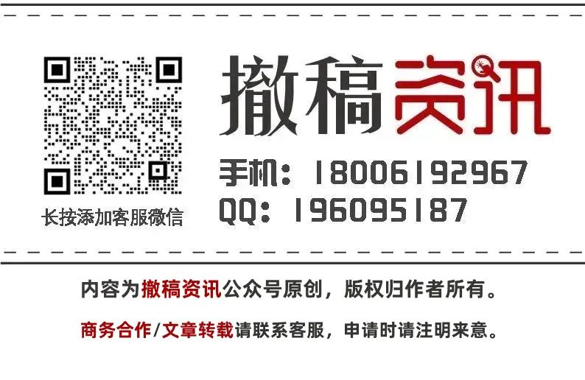

[#武汉大学中南医院](https://mp.weixin.qq.com/mp/appmsgalbum?__biz=Mzg3MzU3MzY4Ng==&action=getalbum&album_id=3357415920205479941#wechat_redirect)[#湖北省](https://mp.weixin.qq.com/mp/appmsgalbum?__biz=Mzg3MzU3MzY4Ng==&action=getalbum&album_id=2803430025776889858#wechat_redirect)[#图片查重](https://mp.weixin.qq.com/mp/appmsgalbum?__biz=Mzg3MzU3MzY4Ng==&action=getalbum&album_id=3741591297044414466#wechat_redirect)[#图片重复](https://mp.weixin.qq.com/mp/appmsgalbum?__biz=Mzg3MzU3MzY4Ng==&action=getalbum&album_id=3457578027293458434#wechat_redirect)